Комплексное занятие по экологии

«В гости к белочке»

Группа: 2 младшая

2022г

Воспитатель: Кайгасова Нина Николаевна

Программное содержание:
Цель: обобщить, закрепить и систематизировать знания полученные в течении года.

Задачи:
- Продолжать знакомить детей со сказками.
- Обогащать и активизировать словарь, учить детей отвечать на вопросы.
- Учить использовать в предложении предлоги.
- Продолжать учить детей сравнивать предметы по величине (большой –маленький), длине, цвету.
- Закреплять умение различать и называть геометрические фигуры (круг, треугольник, квадрат, овал). И составить картинку из фигур.
- Воспитывать любовь к народным сказкам.
- Развивать связную речь.
- Развивать логическое мышление, наблюдательность, внимание, память.
Материалы к занятию:
Мягкая игрушка белочка. Демонстрационный набор геометрических фигур. Фигурки семьи медведей. Игрушечные блюдца разных размеров. Корзинки овальной и круглой формы, шишки круглые и овальные.

ХОД занятия:

Воспитатель: Здравствуйте ребята!
Ручки вверх подняли, ими помахали
А теперь все вместе
Здравствуйте сказали.

Воспитатель:
Перед нашим занятием мы с вами немного поиграем. Проведем разминку. Отгадайте загадку, перед тем как к нам зайдёт гостья.
“Хожу в пушистой шубе
Живу в густом лесу
В дупле на старом дубе
Орешки я грызу “
Дети:
- Белка.
Воспитатель:
Правильно дети.
Ребята, белочка приглашает нас в гости, пойти в лес, только на пути два мостика, какие они? Скажите, какого цвета? Какой короткий, какой длинный?
Дети:
Красный мостик короткий, а синий длинный.
Воспитатель:
А, чтобы у белочки в лесу было много ёлочек, мы с вами в этом поможем. Перед вами геометрические фигуры, как они называются?
Дети:
Треугольники большие и маленькие.
Воспитатель:
Правильно дети. А теперь покажите какие ёлочки у вас получились? Сколько ёлочек?

Дети:
Две.
Воспитатель:
Какие они?
Дети:
Одна маленькая, другая большая ёлочка.
Воспитатель:
Дети обратите внимание. А что у нас тут в блюдечке?
Дети:
Зайчик и белочка.
Воспитатель:
Ребята как вы думаете, куда надо поставить зайку (около маленькой ёлочки) а куда надо посадить белочку (на большую ёлочку)
Дети выкладывают картинку.

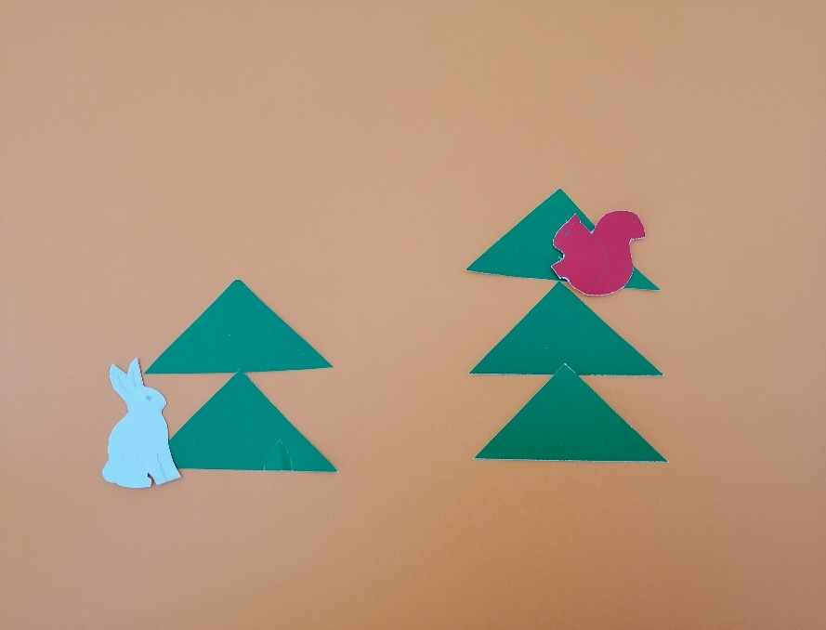
А теперь скажите дети, где сидит белка?
Дети:
Белка сидит на большой ёлке.

Динамическая пауза с элементами гимнастики для глаз «Геометрические фигуры»

Вот фигуры - непоседы,
Любят в прятки поиграть.
Так давайте их, ребята,
Будем глазками искать.
Будем глазками искать
К ним поближе подбегать.
Дружно глянем все налево.
Что там? Это же … квадрат.
Не уйти тебе проказник,
От пытливых глаз ребят.

Дети шагают на месте.
Теперь вправо посмотрите,
Узнаете? Это – … круг.
И тебя мы отыскали.
Нас встречай, любимый друг.
Вокруг себя мы повернемся
И на место вмиг вернемся.

Дети кружатся на месте.
Кто так высоко забрался,
Чуть до крыши не достал?
Эта странная фигура
Называется –… овал.
Прыгай, руки поднимай, Дети прыгают с поднятыми
До овала доставай! вверх руками.
Вниз глазами поведем,

Треугольник там найдем.
А теперь мы все присядем.
Хорошо фигуры знаем! Дети приседают.

Воспитатель:
Ребята посмотрите, а это кто такие?
Дети:
Медведи (медведь, медведица и медвежонок)
Воспитатель:
Сколько медведей?
Дети:
Три.

Воспитатель:
Какую сказку вы знаете про медведей?

Дети:
Сказка «Три медведя и Маша»

Воспитатель:
Молодцы ребята.

Разминка:
Три медведя шли домой
Папа был большой, большой
Мама чуть поменьше ростом
А сыночек крошка просто
Очень маленький он был
С погремушками ходил.
Воспитатель:
Дети давайте накроем стол медведям. Вот у меня чашки. Какую чашку мы поставим медведю?
Дети:
Самую большую.
Воспитатель:
А медведице какую чашку?
Дети:
Медведице чашку поменьше.
Воспитатель:
А медвежонку?

Дети:
Самую маленькую чашку.
Воспитатель:
Сколько всего чашек на столе?

Дети:
На столе три чашки.

Воспитатель:
Дети белочка зовёт нас. Она случайно рассыпала шишки и теперь просит помочь ей. Вы видите, шишки разные. Нужно собрать их в разные корзинки (Круглые шишки в круглую корзинку, овальные шишки собрать в овальную корзинку)

Дети собирают шишки по разным корзинкам.

Воспитатель:
Спасибо, что помогли белочке собрать шишки, а за это белочка вас угостит орешками.

Разминка:
Продолжи предложение…
Заяц маленький, а медведь …..(большой)
Зимой холодно, а летом…. (тепло)
Днём светло, а ночью… (темно)
Лимон кислый, а сахар ….(сладкий)
Стул твёрдый, а кресло ….(мягкое)
Дорога широкая, а тропинка …. (узкая)
Земля чёрная, а снег …(белый)
Суп горячий, а морожено …. (холодное)
Молодцы ребята, правильно.

Воспитатель:
Вот и подошло наше путешествие к концу. Белочка прощается с нами. Что вам больше всего понравилось в нашем путешествии? А что вам показалось самым трудным? Возьмите листик берёзы и раскрасьте его (рефлексия). (Красный цвет было тяжело и не понятно для ребенка, зелёный цвет, ребенок все понял и занятие ему понравилось)

